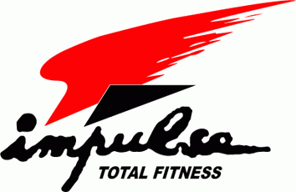

英派斯公司简介

第一部分：英派斯集团及英派斯健康管理公司介绍

一、青岛英派斯（集团）有限公司介绍
青岛英派斯作为中国最具规模的健康产业集团，坐落于2008年北京奥运会伙伴城市——青岛。公司于1991年成立，经过20多年发展，率先构筑了从体育运动装备、健身器材的设计研发、生产制造，到经营连锁健身俱乐部、体育中介、健身培训，以及健康管理服务的全产业链模式。公司生产基地坐落于青岛即墨英派斯工业园，占地500多亩，总投资累计达10亿元，公司员工近2000人，设计产能年产值达20亿元。
英派斯自创建以来，在行业内保持了较高的声誉和商誉。2004年英派斯荣膺健身器材行业首个“中国驰名商标”称号；2005年业内第一批获得“中国名牌”产品称号，并先后获得“全国AAA级信用企业”、“全国实施卓越绩效模式先进企业”和“国家免检产品”等殊荣；2004-2007年，英派斯连续被评为全国用户满意产品奖、全国用户满意服务奖、全国用户满意企业奖；2005年英派斯荣获“十运会独家供应商”称号； 2006年英派斯成为第6届亚洲冬季运动会健身器材类唯一指定赞助商； 2008年英派斯成为第十一届全运会健身器材独家供应商；2010年英派斯成为第16届亚运会健身器材独家中标供应商；2011年英派斯荣获体育用品行业10强企业、体育用品行业标准化先进企业称号。据专业机构评估，“英派斯”品牌价值超过十亿元。

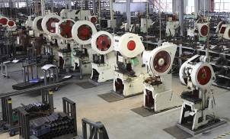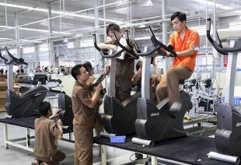
（英派斯生产车间）
公司历来注重产品研发和自主创新，在业内，创新能力和研发实力处于领军水平，先后获得中国文教体育用品协会颁发的“科技进步先进企业”、省级高新技术企业等称号。公司建立了国家级产品技术研发中心、在美国设有独立的研发机构，国内拥有近两百位专业技术人才，中高级职称人员超过总人数的90%。公司拥有250余项专利，首批通过了国家体育总局NSCC认证和体育器材设备审定委员会“CE”、“EMC”认证。公司非常重视与高校、科研所的产学研合作以及对知识产权的保护，先后与国家体科所、中国海洋大学、浙江大学、山东大学等知名院校建立了长期合作关系，曾在中国知识产权竞争力100强评选中名列16位，也是健身器材行业唯一的入选企业。
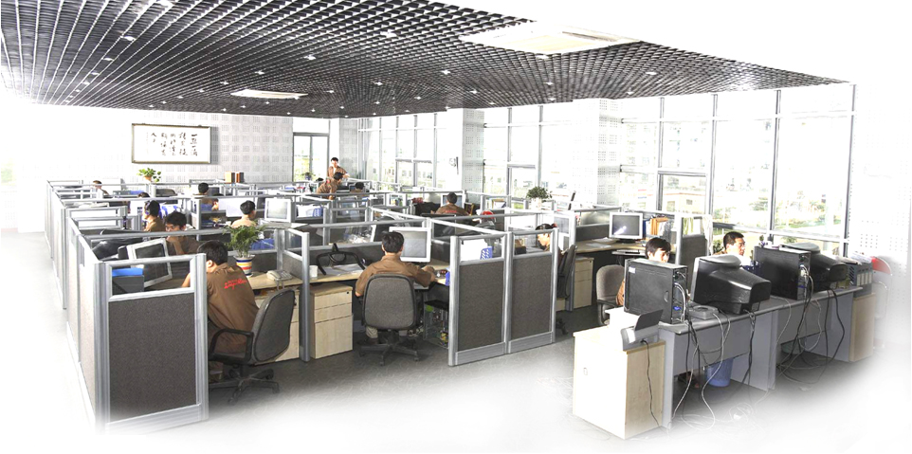
（英派斯产品研发设计中心）
公司的销售网络和售后服务体系遍布全球，可以充分满足市场需求，为个人、家庭、社区、大型商业俱乐部、会所、星级酒店、政府机关、大型企事业单位提供全方位、一站式的室内、室外运动健身解决方案。公司产品行销200多个国家和地区，在海外设有十多个分支机构，国内市场遍布全国，建有160多个自行销售网点，在全国31个省会城市均设有分公司或办事处，各地经销商已有三百余家。

二、青岛英派斯健康管理有限公司介绍
英派斯健身是英派斯公司旗下的高档会员制连锁品牌服务，自2002年第一家健身俱乐部开业以来，俱乐部坚持强化管理输出、优化结构调整、深化经营创新、细化品牌建设，在各个方面保证加盟俱乐部稳健、持续、健康发展。通过特许经营和自我投资，现已从青岛发展至北京、山东、辽宁、吉林、江苏、浙江、湖北、湖南、安徽、福建、广东、天津、河北、内蒙古、四川等省市，目前，英派斯健身俱乐部在全中国布建已超过百家，已发展成为全国规模最大、成长速度最快的健身连锁体系之一，先后获得“中国特许经营最具成长力奖”、“中国服务业十大优秀特许加盟品牌”、“中国特许经营百强”等殊荣，成功实现从健身器材制造商向健身俱乐部服务商的跨越和转型。
英派斯在2009年与国家体育总局体育科学研究所合作，率先引入健康管理概念，英派斯健康管理是英派斯健康产业链上更高层级的服务产品，遵循以运动干预为核心，以营养膳食干预、生活方式干预为辅助，以英派斯能耗仪及健康秘书为指导监测介质，全方位、全程实施个性化健康管理，除了基础性的健康服务外，同时还有体重控制产品、血糖控制产品等长期服务产品，这些产品在基础服务的基准上，将健康管理理念长期有效的追踪到每个服务对象，使健康人以及病人更好地拥有健康、恢复健康、促进健康，提高人们运动保健意识，少得病、少吃药，提倡健康新概念，帮助人们科学合理地投资健康，获得最佳生命质量。
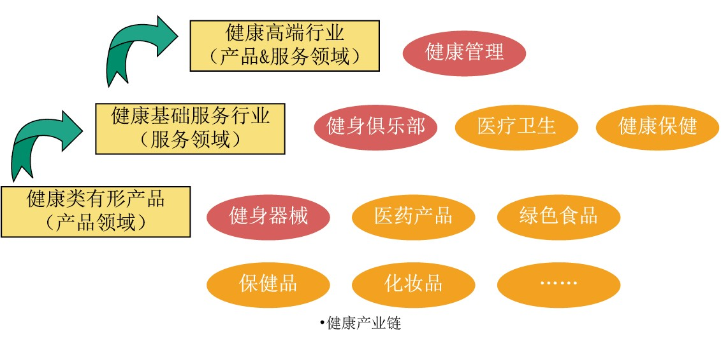
（英派斯集团完整健康产业链）

第二部分、英派斯健身俱乐部体系介绍

一、英派斯已开业俱乐部一览表
序号 | 俱乐部名称 | 开业时间
1 | 英派斯健身青岛福州路馆 | 2002年2月
2 | 英派斯健身青岛贵州路馆 | 2002年11月
3 | 英派斯健身常州中油馆 | 2003年1月
4 | 英派斯健身沈阳格林豪森馆 | 2003年4月
5 | 英派斯健身苏州体育中心馆 | 2003年6月
6 | 英派斯健身成都武侯馆 | 2003年9月
7 | 英派斯健身成都西体馆 | 2004年1月
8 | 英派斯健身秦皇岛耀华馆 | 2004年1月
9 | 英派斯健身青岛香港路馆 | 2004年6月
10 | 英派斯健身济南东岳馆 | 2004年9月
11 | 英派斯健身青岛天泰馆 | 2004年12月
12 | 英派斯健身苏州文化宫馆 | 2008年6月
13 | 英派斯健身即墨振华路馆 | 2005年3月
14 | 英派斯健身烟台九隆馆 | 2005年5月
15 | 英派斯健身鞍山万科大厦馆 | 2005年6月
16 | 英派斯健身昆山科博馆 | 2005年10月
17 | 英派斯健身南京新街口馆 | 2005年10月
18 | 英派斯健身南京龙江馆 | 2005年11月
19 | 英派斯健身长春同志街馆 | 2011年7月
20 | 英派斯健身大连半岛听涛馆 | 2009年3月
21 | 英派斯健身淮南人民南路馆 | 2006年4月
22 | 英派斯健身呼和浩特首府广场馆 | 2006年4月
23 | 英派斯健身沈阳华泰馆 | 2006年6月
24 | 英派斯健身吉林北京路馆 | 2006年6月
25 | 英派斯健身常州奥体中心馆 | 2012年4月
26 | 英派斯健身青岛东海路馆 | 2006年11月
27 | 英派斯健身常州湖塘馆 | 2006年8月
28 | 英派斯健身胶州广州南路馆 | 2006年11月
29 | 英派斯健身常熟天铭馆 | 2006年11月
30 | 英派斯健身烟台彩云馆 | 2006年10月
31 | 英派斯健身济南大明湖馆 | 2006年11月
32 | 英派斯健身长春彩云馆 | 2006年12月
33 | 英派斯健身常州开发区馆 | 2007年2月
34 | 英派斯健身济钢馆 | 2007年8月
35 | 英派斯健身日照国际大厦馆 | 2007年9月
36 | 英派斯健身昆山康城馆 | 2007年8月
37 | 英派斯健身长春体育馆 | 2007年10月
38 | 英派斯健身烟台鹿鸣馆 | 2007年12月
39 | 英派斯健身南京建邺路馆 | 2007年12月
40 | 英派斯健身长春全民健身中心馆 | 2008年1月
41 | 英派斯健身太仓馆 | 2008年3月
42 | 英派斯健身辽阳梧桐雅居馆 | 2008年5月
43 | 英派斯健身淮安馆 | 2008年9月
44 | 英派斯健身北京华侨城馆 | 2008年10月
45 | 英派斯健身吉林解放中路馆 | 2008年11月
46 | 英派斯健身招远丽湖国际馆 | 2008年11月
47 | 英派斯健身苏州香溪琴谷馆 | 2009年2月
48 | 英派斯健身南京湖南路馆 | 2009年2月
49 | 英派斯健身青岛绿城馆 | 2009年3月
50 | 英派斯健身海阳馆 | 2009年5月
51 | 英派斯健身常州市综合馆 | 2009年5月
52 | 英派斯健身胶南帝邦馆 | 2009年8月
53 | 英派斯健身长春明珠馆 | 2009年4月
54 | 英派斯健身青岛正阳路馆 | 2009年7月
55 | 英派斯健身苏州园区馆 | 2009月8日
56 | 英派斯健身十堰阳光花园馆 | 2009年10月
57 | 英派斯健身北京博雅西园馆 | 2009年10月
58 | 英派斯健身济南全民健身中心馆 | 2009年10月
59 | 英派斯健身泰安国华经典馆 | 2009年11月
60 | 英派斯健身长春景阳馆 | 2009年12月
61 | 英派斯健身呼和浩特金宇圣地馆 | 2009年12月
62 | 英派斯健身苏州水岸清华馆 | 2010年2月
63 | 英派斯健身无锡阳光城市花园馆 | 2010年3月
64 | 英派斯健身北京水郡长安馆 | 2009年12月
65 | 英派斯健身长沙奥克大厦馆 | 2010年6月
66 | 英派斯健身菏泽丹阳路馆 | 2010年5月
67 | 英派斯健身新疆昌吉世纪花园馆 | 2010年5月
68 | 英派斯健身苏州世贸运河城馆 | 2010年6月
69 | 英派斯健身北京旭辉奥都馆 | 2010年11月
70 | 英派斯健身天津蓝水假期馆 | 2010年10月
71 | 英派斯健身济南嘉恒馆 | 2010年12月
72 | 英派斯健身北京天时名苑馆 | 2010年11月
73 | 英派斯健身莱阳阳光城馆 | 2010年12月
74 | 英派斯健身苏州平江新城馆 | 2010年12月
75 | 英派斯健身呼和浩特万达广场馆 | 2010年12月
76 | 英派斯健身南京建宁路馆 | 2011年3月
77 | 英派斯健身长春吉大馆 | 2011年5月
78 | 英派斯健身白山恒宾大厦馆 | 2011年7月
79 | 英派斯健身诸城兴贸馆 | 2011年7月
80 | 英派斯健身济南海尔绿城馆 | 2011年7月
81 | 英派斯健身怀化体育中心馆 | 2011年8月
82 | 英派斯健身杭州世茂江滨花园馆 | 2011年9月
83 | 英派斯健身珠海馆水湾路馆 | 2011年10月
84 | 英派斯健身广饶银座馆 | 2011年10月
85 | 英派斯健身南京桥北天润广场馆 | 2011年10月
86 | 英派斯健身北京润丰水尚馆 | 2011年12月
87 | 英派斯健身安阳中华路馆 | 2012年4月
88 | 英派斯健身章丘山水泉城中心馆 | 2012年4月
89 | 英派斯健身东阿紫金城馆 | 2012年6月
90 | 英派斯健身上海松江四季花城馆 | 2012年7月

部分英派斯体系俱乐部照片：
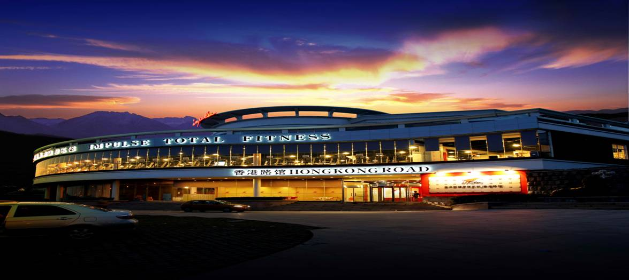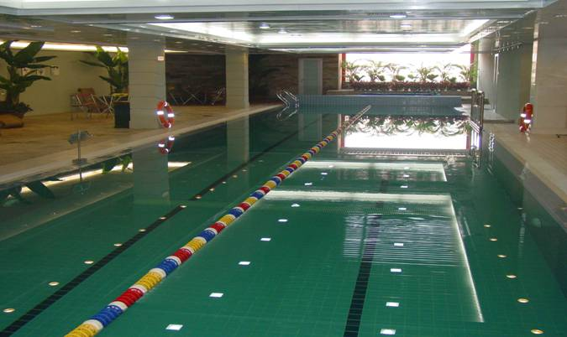
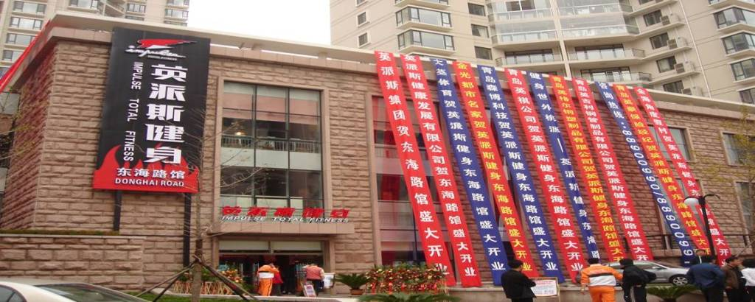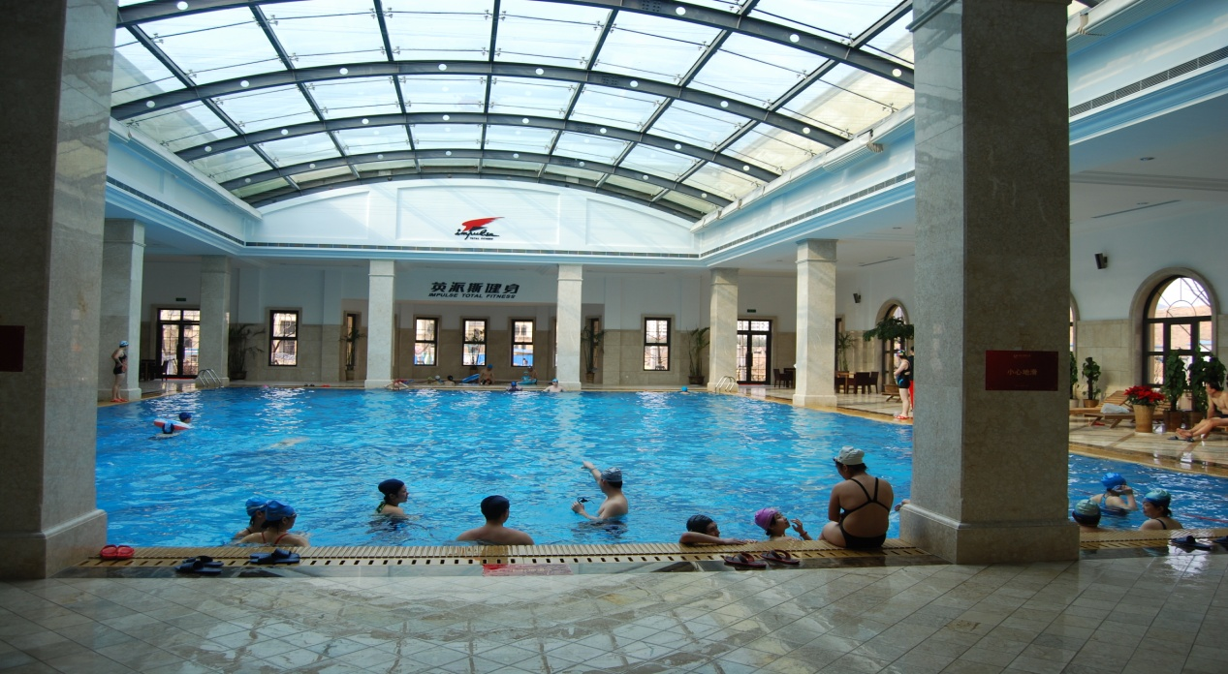
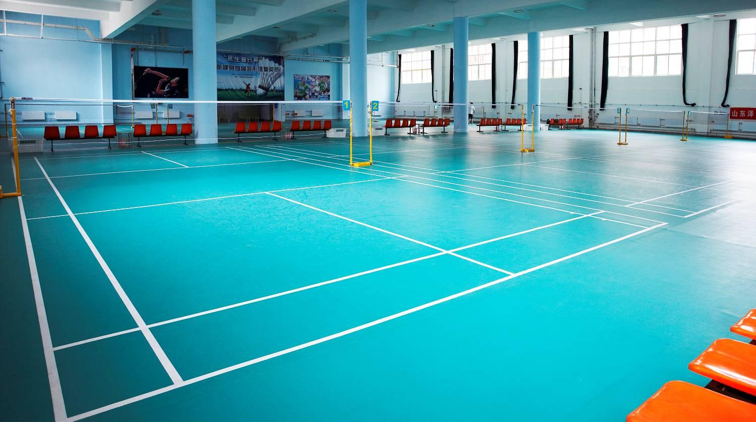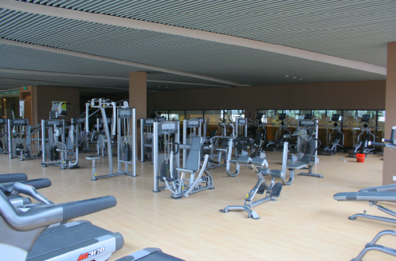

二、英派斯健身俱乐部十大优势
1、品牌优势
英派斯是国内知名健身品牌，是中国名牌、中国驰名商标，“英派斯健身”连锁体系的100多家俱乐部具有强大的品牌影响力。加盟之后为您提供：
统一的品牌形象和统一的广告宣传方案。
部分媒体、展会、赛事赞助的免费宣传。
2、管理优势
成功的健身俱乐部经营模式。
全国百余家俱乐部的成功运营证明英派斯健身的经营管理模式能够被成功复制，最大限度的降低合作商的投资风险。
成熟的筹建与督导管理机制。
总部为每一家加盟俱乐部组建由多位资深专业人士组成的筹建团队，提供完善的筹建支持服务。经验丰富的督导管理团队真正为每个加盟俱乐部的销售、运营及训练管理保驾护航。
完善的管理软件体系。
为客户提供最新版本的健身俱乐部管理软件，并在俱乐部运营过程中提供周到的系统维护与更新升级。
管理软件专为“英派斯健身”连锁体系量身定做。可以有效控制会员流失，实时掌握经营情况。支持分布式连锁经营，资源整合，信息共享，集中掌控。支持高品质服务，全方位提升员工绩效。
3、人力资源优势
英派斯拥有庞大的专业人才储备，并与全国各地的体育机构、体育院校保持着长期的良好合作关系，为体系俱乐部提供充足的人才储备。我们与北京体育大学、上海体院、南京体院、武汉体院、河北师范大学等诸多高校有着广泛的联系。
与全国性的人才招聘网站建立战略合作关系，网罗全国优秀人才资源，为加盟俱乐部提供及时、全面、专业的人力资源建议。
4、培训优势
为健全“英派斯健身”连锁体系的培训职能，满足体系长远发展对健身管理人才的需求，公司投资成立了“青岛英派斯健身管理培训学校”，举办中等非学历教育，专业为体系培训服务。学校是国家体育行业特有职业培训试点单位，山东省体育行业职业技能鉴定站合作培训机构、青岛市社会体育指导员培训基地，青岛市健美运动协会指定培训机构。协助俱乐部培养自己的人才梯队，保证俱乐部星级服务水平的同时，确保加盟商的盈利能力。
20多人的培训师队伍，聚集了营销、训练、运营三大系统的专家，不仅满足了日常培训的需要，更有实力随时更新课程，保证了专业领先。
英派斯对加盟俱乐部员工的培训包括：俱乐部各岗位作业理论与实践的岗前培训；开业时进行全面、系统的作业和服务培训以及运营管理指导；开业后对管理人员和优秀员工有针对性的进行经营水平提升培训。通过完善的培训体系确保英派斯健身俱乐部员工的星级服务水平，不断提高俱乐部的品牌形象，扩大口碑宣传。
5、国际化专业训练支持和认证体系
英派斯教练队伍有专业的训练培训团队为您打造出一批健身精英，无论是私人教练、减肥营、器械指导、体适能还是各项团体课程，我们都能在最短的时间内培训出能够迅速融入到教练岗位中的专业教练。专业及国际化的训练支持是英派斯加盟体系的重点之一。
IFT、IFPPT、IBA、减肥营认证、会籍顾问金翅膀组织等各种认证，保证了各岗位人才的专业发展。
体适能电子教材、私教手册、团体课程录像教材、减肥营手册等都是英派斯专业训练体系所独有。
6、营销优势
完善的营销推广流程包括：筹建期营销、预售方案策划、开业宣传策划、开业后日常经营营销策划等。
营销案例库
营销策划贯穿在每个俱乐部宣传、推广及日后的运营管理中，通过对这些成功和失败案例的提升和总结，让每个俱乐部在第一时间享有营销经验总结这笔财富。
一卡通
在英派斯健身足迹所至的全国５０多个城市，100多家俱乐部，实行一卡通行。
7、装修设计支持及筹建期工程管理优势
装修设计支持
总部为合作俱乐部提供包括俱乐部平面布局的设计、装饰标准手册、装修方案审核等装修设计支持。
筹建期工程管理支持
总部在筹建期间为合作俱乐部提供包括装修进度控制、配套设施采购方案、施工现场答疑、装修验收协助等筹建期工程管理支持
8、信息交流平台
我们将全国100多家英派斯健身俱乐部组成英派斯连锁体系信息交流平台，在获得总部服务、支持的同时，更能取众家之长，达到资源整合。
外部学习
通过参与国际健身大会、全国性体育博览会、全国性行业展会，在对外进行形象宣传展示的同时，交流学习国际、国内最先进的管理模式；抢先引进国际上新潮、前卫的健身项目，丰富体系课程。保证英派斯健身连锁体系始终走在国内健身行业的前列。
内部交流
区域性经营交流研讨会：山东、华东、东北、西南俱乐部的区域化管理、区域咨询督导的全程跟踪服务，各种区域交流会随时举办。
英派斯健身全国连锁经营体系高层管理人员每年召开管理年会，为广大加盟商提供一个交流提高的平台。
9、低成本优势
器械优惠
总部为合作俱乐部量身定做的全套英派斯健身器材，将以最优惠的价格保证合作商开拓健身市场的低成本优势。
规模采购
英派斯连锁体系内合作俱乐部配套设施及会员用品的统一采购，保证品牌与质量的同时，合作商充分享受规模采购带来的低成本优势。
后期器械维护
自身为器械生产商，供货有价格优势，后期有维护优势。器械发生破损及故障等因素，都可以第一时间进行调换及维修处理，保证会所运营正常。
如健身会所经营方不是器械生产商，在专业维护不到位的情况下，五年内的器械维护及更换非一次性投入费用预计为：
项目 | 金额（万元） | 备注
五年内器械维护费用 | 20万 | 器械的正常维护及保养维修费用
五年后器械的更新及维护保养费用 | 100万 | 器械长时间使用产生的破损保养维护费用。按照健身器械每年折损20%计算。
五年后装修维护费用 | 30万 | 更衣室装修，空调，锅炉，运动地板及音响设备维护用。
合计 | 150万
英派斯的器械采购及维护优势，可以为合作方在五年时间内节省约150万元的经营费用。
10、产品优势
设计领先
英派斯健身俱乐部配备的“英派斯Impulse”全套有氧和无氧健身设备注重人体功能学的研究，引进国际最流行的设计理念，让器械使用者享受健康生活。
质量保证及售后服务保障
1998年4月，我公司器械产品通过瑞士SGS公司ISO9002国际权威质量认证，在2004年3月15日保护消费者权益日英派斯入选《中国市场公认十佳畅销品牌》，2004年英派斯荣膺“中国驰名商标”称号，2005年又获得“中国名牌”产品称号。
安全保险
英派斯为体系内俱乐部统一购买了器械险、公众责任险保障英派斯俱乐部及英派斯会员的安全利益，解决了合作商对安全的后顾之忧。

第三部分：英派斯健康管理服务体系
英派斯健康管理是英派斯健康产业链的上最高层级的服务产品，遵循以运动干预为核心，以营养膳食干预、生活方式干预为辅助，以英派斯能耗仪及健康秘书为指导监测介质，全方位、全程实施个性化健康管理，使健康人以及病人更好地拥有健康、恢复健康、促进健康，提高人们运动保健意识，少得病、少吃药，提倡健康新概念，帮助人们科学合理地投资健康，获得最佳生命质量。
英派斯健康管理基于运动健康管理服务为理论依据，与国家体育总局体育科学研究所战略合作，将健康管理服务与英派斯健身俱乐部服务体系进行系统性、全面性结合，在国内健身行业首创建立了旨在为客户提供专业性、综合性健康管理服务的系统平台及健康管理师服务系统平台，同时依托自主的硬件设备研发实力及多年的健身运动服务提供经验积累，将健身俱乐部与健康管理服务无缝结合，充分体现了健身物联网的实践应用。
1、英派斯健身俱乐部与健康管理服务结合四大特色：
①健康HATM终端机
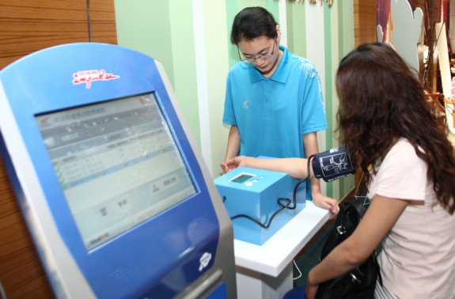
在健身区域中，会放置英派斯自主研发的健康管理终端设备（HATM），客户可以随时通过HATM检测自己在运动前后的关键指标变化情况，同时获取运动处方，甚至可将运动计划下载到自己的能耗仪中储存，以便使用健身器械时通过电子教练系统自动设定健身程序。
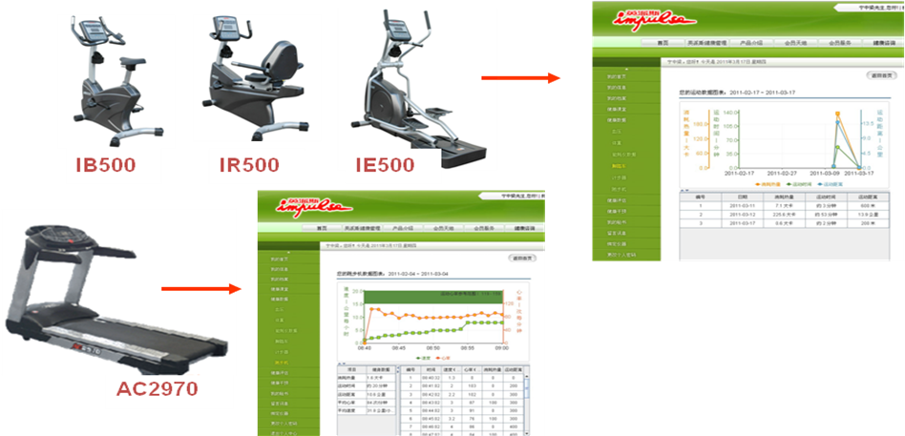
②电子教练系统
业主佩戴能耗仪，可以直接跟跑步机、椭圆机等有氧器械连接，可以根据业主身体需要的运动量自动支配跑步时间和距离，达到最佳的运动干预效果。
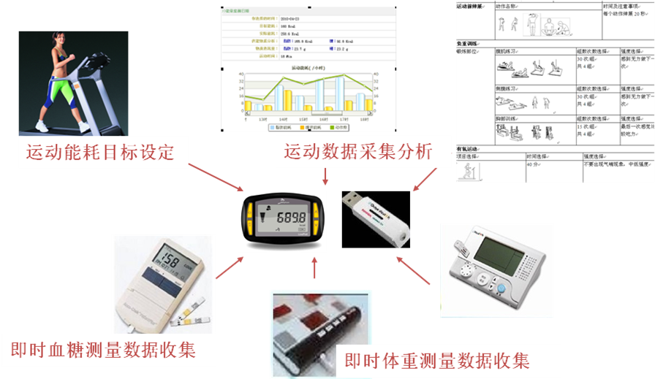
③社区团体健康课堂
为培养社区健康文化，我们在运动健身区域内设置专门的个性化软性团体运动课堂，定期开设针对各阶段人群的运动课程，如老年人冠心病康复运动操、女性减肥课程、老人防摔倒课程等，同时我们将“情景健身运动”和经络养生法引入到大众健康课程中，定期邀请国内知名健康专家授课，让普通百姓能够享受到优秀的健康专家研究成果及服务，让各年龄段的居民所接受并喜爱。
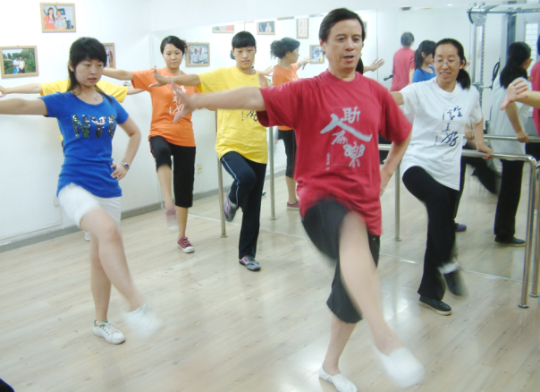
昭光大众研究所黄教授亲自教授课程
④儿童健康体适能区
社区健康服务中心，应该围绕各年龄段健康运动提供专业服务。该中心引入国外成熟的儿童体适能健康指导，针对目前社会普遍存在的儿童三大问题（视力、体重、脊柱侧弯）问题，为社区儿童提供系列儿童健康体适能运动课程。作为与绿城每年暑假主办的“海豚”计划的长期延续健康运动补充，儿童健康体适能将为社区儿童的健康状况提升起到重要的作用。
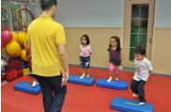
2、英派斯健康管理服务细化服务内容介绍
1）私人健康秘书
为客户配备具备专业从业资质（国家级健康管理师资质）的私人健康秘书，提供专人、专业、专职的健康服务。私人健康秘书将按照标准服务流程为客户进行主动的健康咨询、指导服务。同时客户也可以在遇到任何运动健身、营养膳食、疾病预防等问题时与私人健康秘书联系咨询。
2）社区健康课堂
客户参加社区健康课堂可通过社区健康管理服务站健康秘书预约，由具备专业资质的健康讲师或健康专家主要负责讲解，为客户提供全面、专业的健康知识。健康课堂定期开课，客户可咨询私人健康秘书了解最新的课程信息并预约。
3）客户健康档案
为客户建立个人健康档案，主要包括基本信息、个人基本形态、家族疾病史、个人病史、生活习惯、体检关键指标变化、体质指标、健康干预记录等内容，通过详细完整的健康记录，为客户提供全方位的健康查询服务。
4）健康风险评估
健康风险评估服务由生活方式评估、体质情况评估及疾病风险评估三部分组成。其中，疾病风险评估将在生活方式评估及体质情况评估基础上确定评估必要性。
生活方式评估：健康秘书通过主要收集客户喝酒、吸烟、休息与睡眠、生活习惯、既往病史、家族病史等，对客户的状况进行生活方式评估，并根据生活方式评估的结果，出具健康状况初级报告，建议或推荐进行/不进行健康体检。
体质情况评估：健康秘书将收集客户包括心肺功能、体脂肪含量等身体成分、肌肉力量、肌肉耐力、身体柔韧性等五大身体适应环境能力评估，同时根据评估结果，出据身体运动适应能力的初级报告，如客户在前期不了解自己体质情况时，健康秘书将预约客户进行体质检测。

体质检测服务内容：
评估顺序 | 项目类别 | 项目数目 | 项目内容 | 评估意义
1 | 预约评估 | 1 | 预约时间 | 为业主合理安排体质评估时间
2 | 录入个人  健康档案 | 1 | 基本资料建立及专业资料评估结果 | 包括基本信息收集及体质情况评估报告等内容
3 | 评估问卷 | 1 | 询问是否需要经医生建议才能评估 | 防止运动损伤及特殊疾病现象情况的出现
4 | 注意事项 | 6 | 提醒业主评估事项 | 1、检测前一天请保证充足休息  2、检测前请勿进行运动  3、检测时请着运动T恤、运动短裤及运动鞋  4、检测不需空腹，但饱餐之后至少需间隔90分以上方可进行检测  5、检测前请勿摄取咖啡、酒精等具有刺激性的食品  6、检测需提前24小时预约并按时赴约
5 | 一般测试 | 6 | 身高  体重  腰臀比  血压  静心率  BMI | 血压、脉搏、呼吸是生命的体征，对于心、肺功能是重要的指征。血压检查测试循环的血液对血管壁的压力。持续高血压会对心、脑、肾器官造成损害。高血压有针对性的改进运动方案和饮食方案。同时也有运动锻炼的禁忌和饮食禁忌。掌握血压信息对于健康促进运动处方和营养处方具有重要意义。目前公认腰臀比是衡量脂肪在腹部堆积程度最简单、实用的指标。肥胖主要表现为“将军肚”和“小肚腩”，是导致高血压、高血脂、高血糖等慢性病的重要危险因素。
6 | 身体脂肪和肌肉含量测试 | 2 | 脂肪夹测试和身体成分测试 | 此项检测是目前世界最先进和快捷的评估身体肥胖程度、肌肉含量、水分和矿物质等含量的检测项目。可以准确区别由于脂肪超重还是肌肉超重导致的体重超标。是评价健身效果重要的指标。比如针对减肥人群的检测，可以准确判断减去的是体内脂肪还是水分，如果减去主要是脂肪，则减肥效果显著，反之减去的是水分和肌肉，则减肥效果不佳，容易反弹。是针对性运动方案和饮食方案的重要依据。
7 | 体质测试 | 7 | 肺活量 | 心肺功能评价指标，反映心肺承受能力
7 | 体质测试 | 7 | 心肺功能  台阶试验 | 心肺功能不足会出现走路或者稍活动就气喘、心跳加速、严重会导致运动伤害甚至猝死。
7 | 体质测试 | 7 | 握力 | 反映你肌力的测试，一分钟的仰卧起坐，反映你肌肉耐力的能力。每年肌肉和力量以1%的速度下降，新陈代谢水平下降，容易导致肥胖、腰腿酸痛，女性中年发福和臀部、大腿部脂肪囤积。
7 | 体质测试 | 7 | 肌耐力
7 | 体质测试 | 7 | 柔韧性 | 通过测试静止状态下躯干、腰、髋、等关节可能达到的活动幅度，评价这些部位关节、韧带和肌肉的伸展性和弹性即身体的柔韧性。柔韧性差，身体容易发生关节损伤，韧带和肌肉拉伤，造成伤害，需要通过针对性的运动方案改善。
7 | 体质测试 | 7 | 反应时 | 评价神经肌肉反应的灵敏度，该指标不达标说明肌体反应和协调能力下降，遇到意外规避能力差，容易造成身体伤害。
7 | 体质测试 | 7 | 闭眼单脚站立 | 评估人体平衡能力和身体控制能力。该指标评分低说明肌肉控制能力下降，生理年龄高于实际年龄。
8 | 评估报告 | 1 | 测试项目成绩 | 根据测试成绩，进行分值比较，单项成绩可以测试出某项肌体能力的强弱。综合成绩可以分析出你的肌体是否符合所在年龄段的标准。
疾病风险评估：健康秘书将收集健康体检相关数据，结合生活方式及体质情况评估报告，提供给客户包括糖尿病、高血压等流行性疾病得病机率及发病风险报告。
5）健康干预
健康干预服务连贯健康教育、健康评估，三者相互穿插、互为借鉴。健康干预包括运动干预、营养膳食干预、健康相关行为调理及根据会员个体情况所进行的其他干预形式。健康干预的主要负责人为健康秘书。
运动干预：运动干预以运动人体科学为理论基础，针对个人的身体状况和健康需求，采用专业私人康体教练现场指导及健康秘书跟踪建议督促形式为个人提供有关个性化的干预方案。其特点是因“人”而异，量“体”裁衣，充分尊重个性化需求。
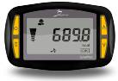 成为健康管理的客户每人配备运动能耗仪
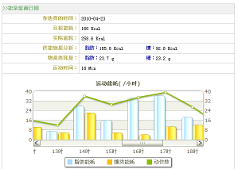 能耗仪数据监测分析图
营养膳食干预： 营养膳食干预是根据营养学原理，紧密结合我国居民膳食消费和营养状况的实际情况，指导会员平衡膳食，获得合理营养的科学建议，提高会员健康素质。
健康相关行为调理： 医学证明，选择正确的健康行为，对客户的健康有着重要的影响。根据客户的个性化信息与上传的运动数据，由健康专家对客户的健康相关行为进行调理，及时发现客户生活习惯中存在着的问题，并提出调理方案，解决存在的健康隐患，控制健康风险。
6）健康管理效果评估
健康管理效果评估包括实际指标对照、过程评估、效果评估三部分，通过对健康干预项目指标对比及健康管理前后实际数据分析，为客户展现参与健康管理的实际效果并提出进一步的合理化健康建议。

